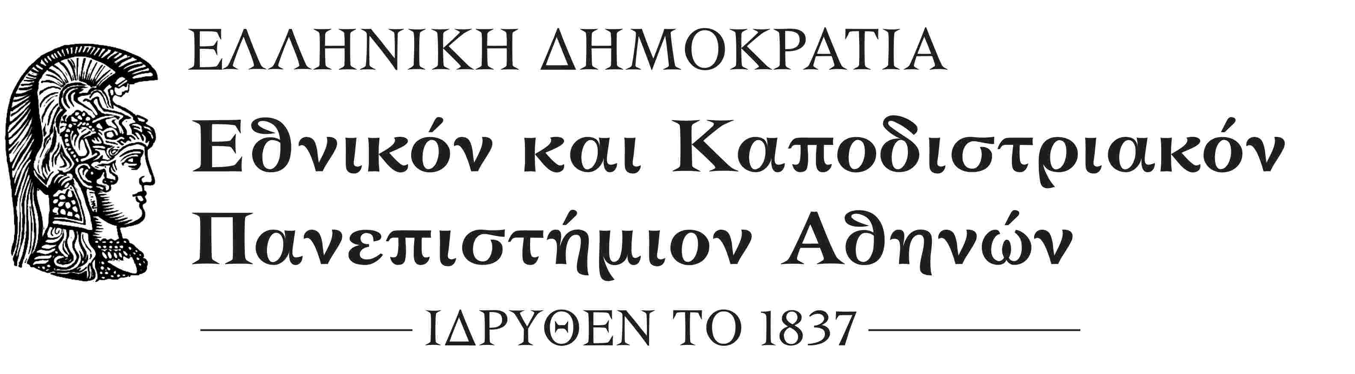
ΣΧΟΛΗ ΟΙΚΟΝΟΜΙΚΩΝ ΚΑΙ ΠΟΛΙΤΙΚΩΝ ΕΠΙΣΤΗΜΩΝ
ΚΟΣΜΗΤΕΙΑ
Μέγαρο Θεωρητικών Επιστημών, Σόλωνος 57
ΤΚ.: 10679 Αθήνα
Πληροφορίες: κ. Κωνσταντίνα Τσιώλη
Τηλ.: 210 368 8740
e-mail: deaneconpol@uoa.gr
Αθήνα, 23-10-2018
ΑΠ.: 111

ΑΝΑΚΟΙΝΩΣΗ

ΘΕΜΑ: «Εκπόνηση μεταδιδακτορικής έρευνας»

Σας γνωρίζουμε ότι το Συμβούλιο της Κοσμητείας στη συνεδρίαση της 22^{ας} Οκτωβρίου 2018, ενέκρινε την αίτηση του κ. Νικολάου Δασκαλάκη προκειμένου να εκπονήσει μεταδιδακτορική έρευνα στο Τμήμα Οικονομικών Επιστημών στο ερευνητικό πεδίο «Παράγοντες που επηρεάζουν την Κερδοφορία των Τραπεζικών Ιδρυμάτων».
Επίσης ως μέλη της Τριμελούς Συμβουλευτικής Επιτροπής ορίζει τους κ.κ. Δημήτριο Βασιλείου, Καθηγητή (Επιβλέπων Καθηγητής), Νικόλαο Ηρειώτη, Καθηγητή (μέλος) και τον Δημήτριο Μπάλιο, Επίκουρο Καθηγητή (μέλος) για την εποπτεία της έρευνας και των υποχρεώσεων του υποψηφίου μεταδιδάκτορα ερευνητή κ. Νικολάου Δασκαλάκη.
Ο Κοσμήτορας της Σχολής
(*)
Καθηγητής Μιχάλης Σπουρδαλάκης

* Η υπογραφή έχει τεθεί στο πρωτότυπο που τηρείται στο αρχείο της Υπηρεσίας μας.

